**方法思路：**

可以根据作品主题，将文字中代入主题所要表达的意象，融合背景中的物象，使文字逐渐插画化；也可以通过马赛克化、扭曲文字、笔画润染、波动、错位、由疏到密、由浅到深的形式使文字具有视觉动感。

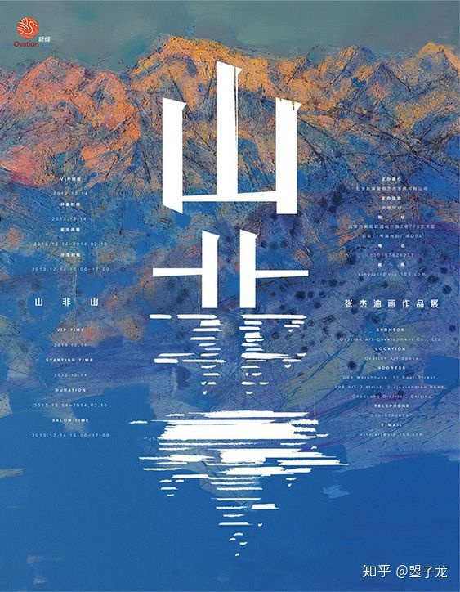

**作品名称：**山非山

**作者：**张杰

**来源：**张杰油画展

**概要描述：**作者将“山非山”的主题以融入插画的文字来表现，山从上至下一点点变成水波的形状，如同山在水中的倒影一般，符合其“山非山”的主题，山不是山，而是一些水光的倒影，自上而下的文字逐渐插画化，渐变效果非常好。

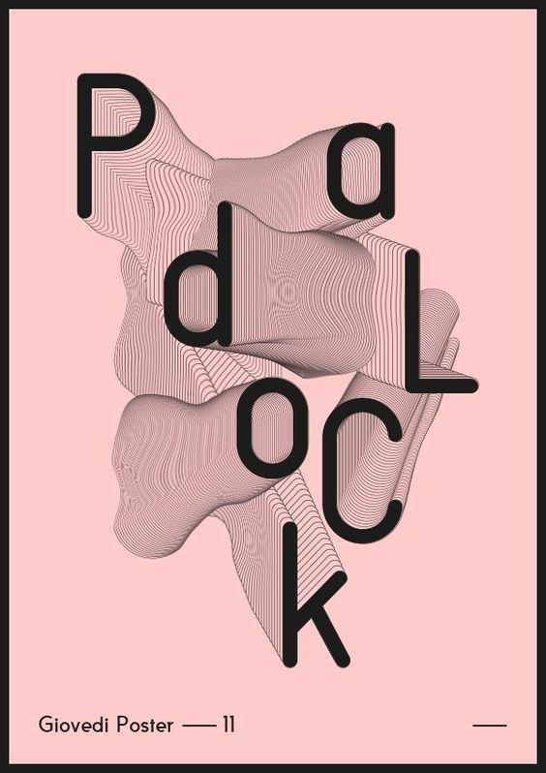

**作品名称：**PadLock

**作者：**Giovedi

**来源：**Giovedi Poster --11

**概述：**作者通过对每个字母都进行一些重复，从而产生很强的空间透视感，并产生了一定的扭曲，非常抓人眼球。

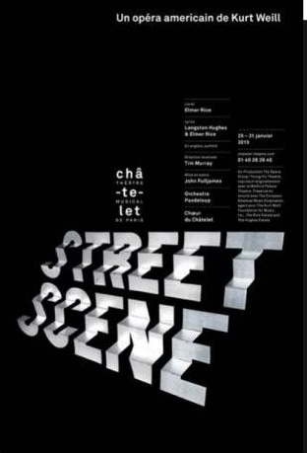

**作品名称：**STREET SCENE

**作者：**/

**来源：**知乎

**概述：**该作品运用视觉错觉，对文字进行了笔画错位、波动，并且字体从小到大呈发射状，产生一些空间透视感，使文字富有动感。